Podmioty gospodarki narodowej wpisane do rejestru REGON – luty 2025 r.
11,7%
Spadek liczby podmiotów nowo zarejestrowanych w porównaniu z poprzednim miesiącem
Według stanu na koniec lutego 2025 r. do rejestru REGON wpisanych było 5 319,9 tys. podmiotów gospodarki narodowej. W lutym br. zarejestrowano 27,9 tys. nowych podmiotów, tj. o 11,7% mniej niż miesiąc wcześniej.

Podmioty nowo zarejestrowane w rejestrze REGON
W lutym br. w rejestrze REGON zarejestrowano o 11,7% mniej nowych podmiotów niż w poprzednim miesiącu. Liczba nowych rejestracji spółek cywilnych była niższa o 16,0% a osób fizycznych prowadzących działalność gospodarczą o 13,8%. Największy spadek liczby rejestracji odnotowano w województwie opolskim (o 13,0% mniej niż w styczniu br.).

Tablica 1. Podmioty gospodarki narodowej w rejestrze REGONª
Wyszczególnienie | Luty 2025
Wyszczególnienie | podmioty | styczeń  2025=100
OGÓŁEM | 5 319 922 | 100,2
Podmioty nowo zarejestrowane | 27 915 | 88,3
Podmioty wyrejestrowane | 18 323 | 74,4
Podmioty z zawieszoną działalnością | 813 013 | 100,7
a Dotyczy osób prawnych, jednostek organizacyjnych niemających osobowości prawnej oraz osób fizycznych prowadzących działalność gospodarczą (bez osób fizycznych prowadzących gospodarstwa indywidualne w rolnictwie).

Podmioty wyrejestrowane z rejestru REGON
Spadek liczby wyrejestrowanych spółek cywilnych o 40,4% w porównaniu z poprzednim miesiącem
Z rejestru REGON w lutym br. wyrejestrowano 18,3 tys. podmiotów, tj. o 25,6% mniej niż miesiąc wcześniej. Odnotowano spadek wyrejestrowanych spółek cywilnych (o 40,4%) oraz spółek handlowych (o 8,5%). Liczba wyrejestrowanych osób fizycznych prowadzących działalność gospodarczą zmniejszyła się w porównaniu z poprzednim miesiącem o 27,0%. Najmniej podmiotów wyrejestrowano w województwie opolskim (o 17,0% ).

Podmioty z zawieszoną działalnością w rejestrze REGON
Wzrost liczby podmiotów z zawieszoną działalnością o 0,7% w stosunku do poprzedniego miesiąca

Odnotowano wzrost liczby podmiotów z zawieszoną działalnością w stosunku do poprzedniego miesiąca (o 0,7%). Podmioty z zawieszoną działalnością według stanu na koniec lutego 2025 r. stanowiły 15,3% ogólnej liczby wpisanych podmiotów. Wśród podmiotów z zawieszoną działalnością większość stanowiły osoby fizyczne prowadzące działalność gospodarczą (93,8%).

Wykres 1. Liczba podmiotów nowo zarejestrowanych w rejestrze REGON

Wykres 2. Liczba podmiotów nowo zarejestrowanych i wyrejestrowanych z rejestru REGON
wg województw w lutym 2025 r.

Wykres 3. Liczba podmiotów z zawieszoną działalnością w rejestrze REGON
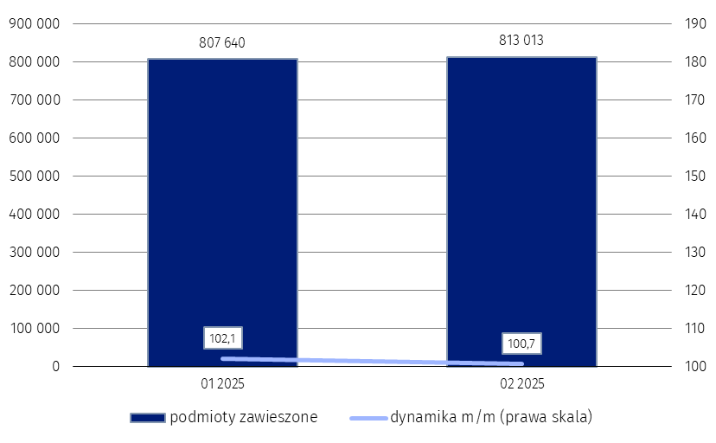
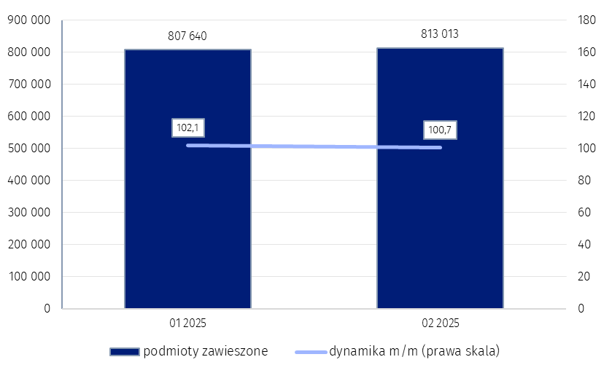

W przypadku cytowania danych Głównego Urzędu Statystycznego prosimy o zamieszczenie informacji: „Źródło danych GUS”, a w przypadku publikowania obliczeń dokonanych na danych opu-blikowanych przez GUS prosimy o zamieszczenie informacji: „Opracowanie własne na podstawie danych GUS”.

Opracowanie merytoryczne:  Departament Programowania, Koordynacji Badań  i Rejestrów  Zastępca Dyrektora Magdalena Motkowska-Wójcik  Tel: 22 608 32 28 | Rozpowszechnianie:  Wydział Współpracy z Mediami  Tel: 695 255 011
Wydział Współpracy z Mediami  Tel: 22 608 38 04  e-mail: obslugaprasowa@stat.gov.pl |   www.stat.gov.pl

@GUS_STAT

@GlownyUrzadStatystyczny

gus_stat

glownyurzadstatystycznygus

glownyurzadstatystyczny
Powiązane opracowania
Miesięczna informacja o podmiotach gospodarki narodowej w rejestrze REGON
Kwartalna informacja o podmiotach gospodarki narodowej w rejestrze REGON
Zmiany strukturalne grup podmiotów gospodarki narodowej w rejestrze REGON, 2023
Temat dostępny w bazach danych
Bank Danych Lokalnych (BDL)
Ważniejsze pojęcia dostępne w słowniku
Podmiot gospodarki narodowej
Forma prawna
Wykonywana działalność
Rodzaj działalności przeważającej

